COMPRÉHENSION ORALE
1- Complétez les phrases avec les mots et les chiffres du document sonore:
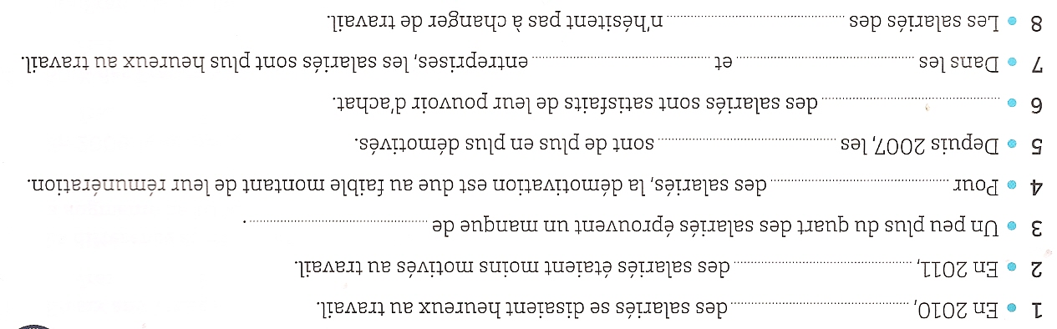

2- Lisez les questions. Écoutez l’enregistrement puis répondez.
